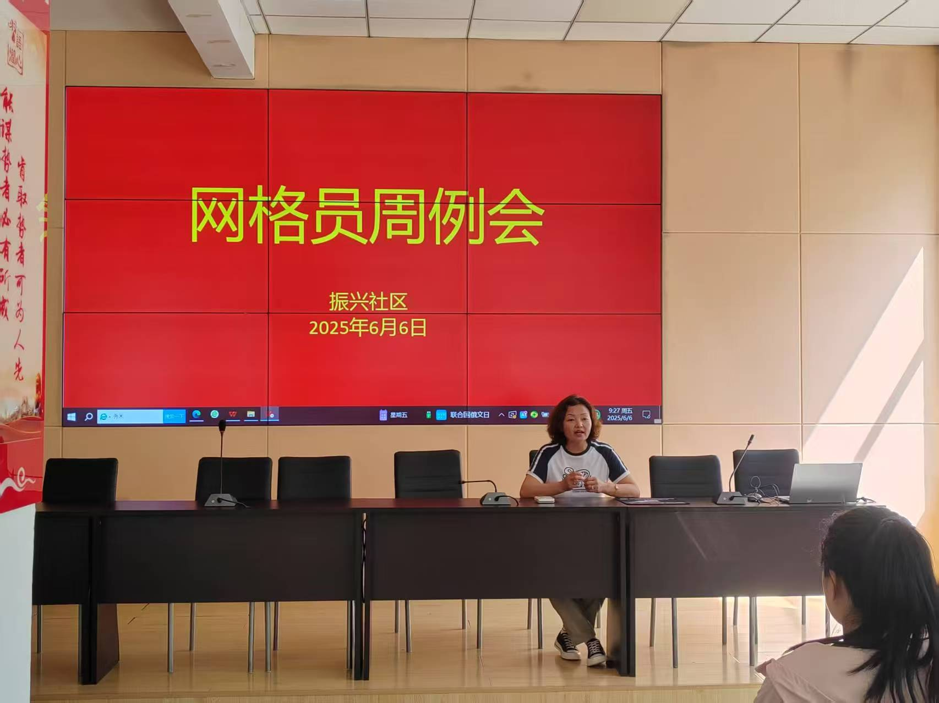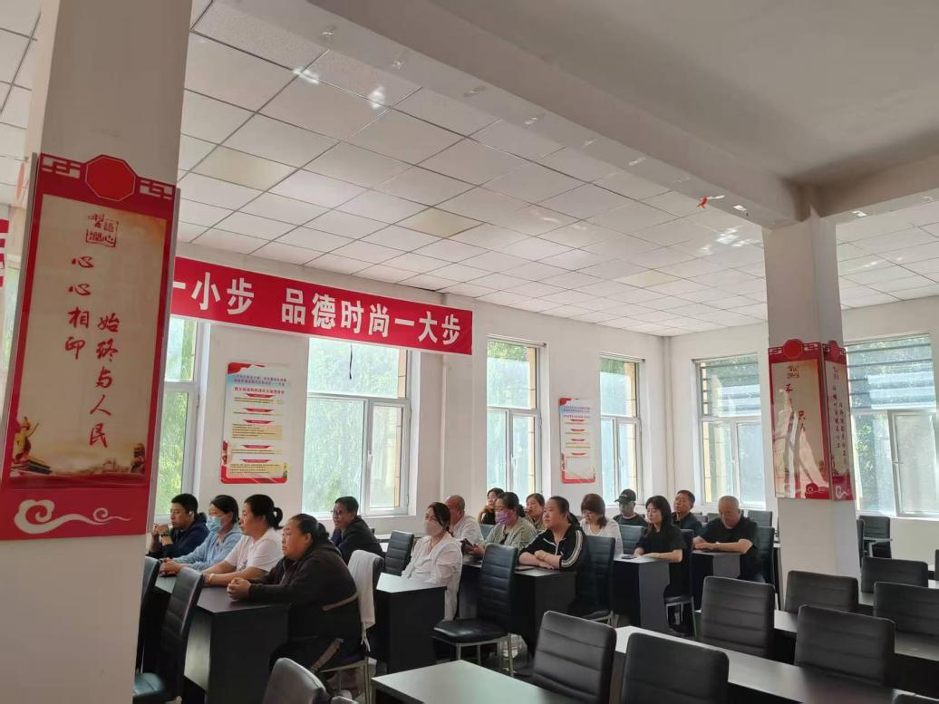

2025年6月6日上午，振兴社区召开网格员周例会，会上对 1、智慧社区平台信息更新2、辖区环境卫生治理3、安全生产4、养老保险等重点工作进行了部署。